教 学 工 作 通 讯
主办：教务处 2015年第03期 总第306期 日期：2015年4月9日
——————————————————————————————————————————
电子信息学院举办微课制作讲座
4月9日下午，电子信息学院邀请在首届“中国外语微课大赛”获得二等奖的雷飞老师为学院青年教师做了“微课制作”的讲座。雷飞老师从微课的概念、微课制作过程、相关软件使用等方面进行了细致讲解，与现场教师分享了微课制作经验，并就继续开发和制作系列微课、让微课真正走进课堂等方面谈了自己的想法。
雷老师讲座结束后，与现场青年教师进行了交流讨论。青年教师们纷纷表示，这种面对面的交流方式很好，直接生动，大家对微课有了一个更系统和深刻的理解和认识，同时也应该发挥主动性和创造性，为学院和学校的多媒体数字化教学建设及网络学习平台的打造贡献自己的力量。

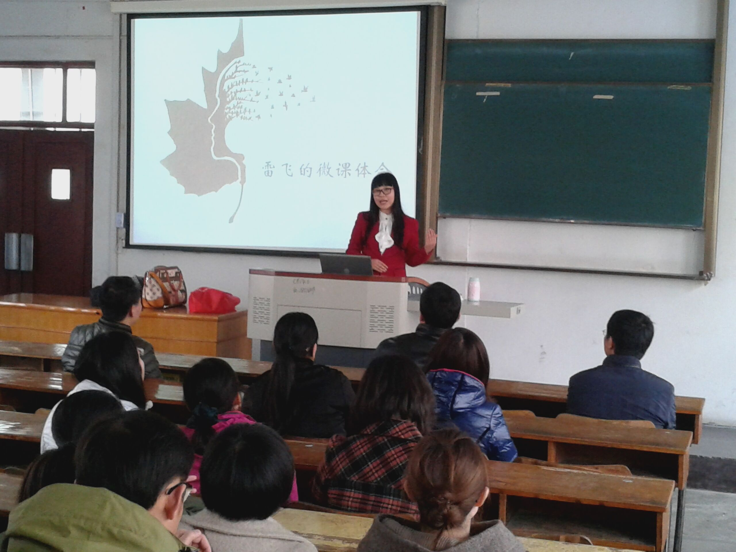

（稿件来源：电信学院•李俊萍）

